План - конспект
учебного занятия «История Беларуси
в IX «А» классе

Валентина Иосифовна Ордаш, учитель
истории и обществоведения высшей
квалификационной категории
государственного учреждения
образования «Средняя школа №13 г. Лиды»

Дата: 17.01.2023г.
Тема: Обобщающий урок «БССР во Второй мировой и Великой Отечественной войне».
Цель: повторение и закрепление учебного материала по истории БССР во Второй мировой и Великой Отечественной войн.
Задачи:
Образовательные:
• способствовать систематизации и закреплению знаний по теме «БССР во Второй мировой и Великой Отечественной войне» с помощью материала, представленного в неординарных ситуациях.
Коррекционно-развивающие:
• вести работу, направленную на развитие любознательности, воображения, предвидения, смелости в выдвижении гипотез, умения принимать нестандартные решения;
• способствовать формированию операционного мышления, направленного на выбор оптимальных решений.
Воспитательные:
• совершенствовать умение осуществлять учебно-познавательную деятельность в группе;
• вести работу, направленную на воспитание чувства гордости и уважения к прошлому своей страны.
Форма проведения урока: игровая викторина «По страницам Великой Отечественной войны».
Необходимое оборудование и материалы:
• ноутбук
• телевизор
• презентация
Подготовительный этап
Проведению игры-викторины «По страницам Великой Отечественной войны» предшествует подготовительный период, который включает в себя:
1. Работу по подготовке вопросов викторины.
2. Определение состава команд и выбор капитанов команд.
3. Выбор помощников ведущего, счётной комиссии.
5. Изучение правил проведения урока в форме игры «По страницам Великой Отечественной войны».
Оформление класса: доска оформлена в виде коллажа, отражающего основные события ВОВ.
Ход урока
- Организационный этап
Здравствуйте, ребята. Я рада приветствовать вас на необычном уроке, который проведём в форме игровой викторины «По страницам Великой Отечественной войны». На протяжении нескольких уроков вы изучали события Второй мировой и Великой Отечественной войн. Свой урок мы посвящаем Великой Победе…
- Этап мотивации учебно-познавательной деятельности
Учитель: Мы счастливые люди. Мы не знаем войны, но мы слышали о ней от старших, мы не могли не слышать, потому что эта война пришла в каждый дом, в каждую семью. Великая Отечественная война постепенно уходит в прошлое, становится страницей истории нашего государства. Почему же мы сохраняем память о ней? Потому что, высокой ценой она нам обошлась! Более 20 миллионов мирных жизней унесла война, искалеченных судеб, тысячи детей остались сиротами.
Понятие память можно трактовать по-разному, смотря с какой точки зрения на него смотреть. Историческая память – это то, без чего не может быть человека нравственного, что делает человека гражданином. Бывают события, которые по прошествии десятилетий стираются из памяти людей и становятся достоянием архивов. Но есть события, значение которых не только не уменьшается со временем, а, напротив, с каждым годом приобретают особую значимость, становятся бессмертными. О них хочется вспомнить накануне праздника – 78-летия со Дня Победы над фашистской Германией.
Ученик: Вспомним всех поименно,
Горем вспомним своим…
Это нужно – не мертвым!
Это надо живым! Роберт Рождественский
- Этап целеполагания
На уроке мы должны с вами систематизировать и обобщить знания об основных событиях истории Беларуси в 1939–1945 гг., вспомнить определения исторических понятий данного периода, имена исторических лиц и результаты их деятельности, привести примеры героизма воинов Красной Армии, партизан и подпольщиков, назвать символы памяти белорусского народа о событиях Великой Отечественной войны.
- Проведение игры
Первый тур «Блиц- опрос» (2 балла за каждый правильный ответ)
Вопросы 1 команде:
1.Когда началась Вторая мировая война?
Ответ: 1 сентября 1939 г.
2.Начало похода Красной Армии в Западную Беларусь;
Ответ: 17 сентября 1939 г.
3.Германское командование разработало план нападения на Советский союз. Как назывался? В чем заключался план? Когда был разработан?
Ответ: Этот план назывался «Барбаросса». Германия хотела провести молниеносную войну, т.е. внезапно напасть на СССР и в течение нескольких месяцев захватить значительную часть советской территории и установить на ней свою систему управления. Разработан данный план в декабре 1940 года.
5.Почему Сталин был уверен, что война с Германией начнется не скоро?
Ответ: 23 августа 1939года между СССР и Германией был подписан договор о ненападении.28 сентября 1939 г. был заключен Договор о дружбе и границах между Германией и СССР.
6. Город, который 23 дня сдерживал войска противника, впервые здесь были сняты массово подбитые немецкие танки. Некоторые историки считают, что эти 23 дня внесли вклад в будущую победу под Москвой.
Ответ: Могилев
7. Одна из крупнейших военных операций Красной Армии была названа
в честь полководца 1812 г. Что это за операция?
Ответ: (Операция по освобождению Беларуси «Багратион».)
Ответ: Багратион
8. Кто возглавлял 1-ый Белорусский фронт?
Ответ: Генерал армии К. К. Рокоссовский
Вопросы 2 команде:
1.Назовите дату начала Великой Отечественной войны.
2. Оккупация немецко-фашистскими захватчиками территории БССР;
Ответ: 1941-1944гг.
3.План освобождения БССР назывался…
4.Кто возглавил Центральный штаб партизанского движения?
Ответ: Пантелеймон Кондратьевич Пономаренко
5. Назовите основные направления массированных ударов немецких войск
Ответ: План “Барбаросса” предусматривал главные удары по трем направлениям: на Москву, Ленинград и Киев.
6. Город, защита которого была возложена на 100-ю дивизию. Именно она активно применяла бутылки с зажигательной смесью («Коктейли Молотова») против немецких танков.
Ответ: оборона Минска
7. Кто командовал 2-ым Белорусским фронтом?
Ответ: Генерал-полковник Г. Ф. Захаров
8. По намерениям немецкого командования «большой ветер» должен был привести к захвату крупнейшего города СССР в 1941 г. Что это за «ветер»?
Ответ: (Операция «Тайфун», в переводе с китайского языка «большой ветер», была рассчитана на захват Москвы.)
Вопросы 3 команде:
1.Назовите дату воссоединения белорусского народа в составе БССР;
Ответ: 25 сентября 1939 г. войска Красной Армии полностью заняли Западную Беларусь. Договором о дружбе и границе между СССР и Германией от 28 сентября 1939г. была закреплена новая граница.
2. Что предусматривал план «Ост»
Ответ: 75% белорусского населения выселить, 25%подлежали онемечиванию.
3. Крепость, которая первой приняла удар гитлеровских войск. Последний её защитник был взят в плен на 32 день войны.
Ответ: Брестская крепость
4. Что такое «коктейль Молотова», откуда происходит такое название, для чего и кем он применялся летом 1941 г. в оборонительных боях на территории Беларуси?
Ответ: В обороне Минска принимала участие 100-я стрелковая дивизия по командованием генерал-майора Ивана Русиянова. Защитники столицы для борьбы с танками использовали так называемую «стеклянную артиллерию»-прозванные на Западе «коктейлем Молотова». Название «коктейль Молотова» произошло от имени председателя Совнаркома и народного комиссара иностранных дел СССР В. М. Молотова
5. Кто такие праведники народов мира?
Ответ: люди нееврейского происхождения, которые в год Второй мировой войны спасали евреев.
6. Город, вблизи которого войска под командованием И. Флёрова дали первый залп из реактивных систем БМ-13 «Катюша».
Ответ: Орша
7. Для нападения на СССР гитлеровское командование создало три группы армий. Как они назывались?
Ответ: («Центр», «Север», «Юг».)
7. Кто командовал 1-ый Прибалтийским фронтом?
Ответ: Генерал армии И. Х. Баграмян?
8. На фронтах Великой Отечественной войны сражались не только люди,
но и «хищники»: «тигры», «пантеры», «леопарды». Что это такое?
Ответ: (Танки вермахта.)

Второй тур «Политика геноцида»
Учитель: На территории Беларуси германские захватчики вводили «новый порядок» - систему военно-полицейских, политических, идеологических, экономических мероприятий, направленных на установление и поддержку оккупационного режима. Идейной основой такого порядка стала человеконенавистническая «расовая теория» нацистов. Согласно этой теории, утверждались превосходство арийской расы над всеми другими, необходимость расширения «жизненного пространства» для немцев и их «право» на мировое господство. Отношение оккупантов к белорусам было определено в плане «Ост».
- Что предусматривал этот план?
Им предусматривалось выселить 75 % белорусского населения с занимаемой территории, а остальные 25% подлежали онемечиванию. Цыган и евреев, живших в Беларуси, ожидало полное истребление. В крупных городах Беларуси планировалось создать поселения для привилегированных слоев немецкого общества. В них на каждого человека «высшей германской расы» предполагалось оставить по два представителя «низшей расы» из местного населения.
Оккупанты грабили и жгли города и сёла. В Германию вывозились промышленное оборудование, сырье, лес и скот, культурно-исторические ценности. Уцелевшие предприятия передавались немецким фабрикантам и заводчикам, а земля — колонистам, бывшим помещикам. Все рабочие и служащие должны были явиться на свои рабочие места, а безработные — отметиться на бирже. Людей заставляли работать по 12—14 часов в сутки. Тех, кто отказывался, заключали в концлагеря, а инициаторов протестов расстреливали. Крестьян облагали непосильными налогами и сборами, взыскание которых сопровождалось карательными мерами.
Главным средством осуществления своих целей оккупанты сделали политику геноцида.
- На что была направлена политика геноцида?
- Назовите основные направления геноцида в отношении населения Беларуси.
Задания командам: (максимальное количество баллов-5)
Рассказать о гетто
Рассказать о лагерях смерти
Рассказать о карательных операциях

Третий тур «Великие победы Великой войны»
Учитель: Оборонительные бои 1941 г. показали, что войска Красной Армии стремились сдержать мощный натиск врага, упорно отстаивая каждый рубеж, проявляя образцы мощи духа и самопожертвования.
В трудный период трагического начала войны, руководство Советского Союза сумело объединить все нации и народности СССР, превратив советское общество в крепкий военный организм, что стало одним из важнейших источников массового противостояния врагу. За героизм и мужество, проявленные в оборонительных боях 1941 г. высокого звания Героя Советского Союза были удостоены 128 человек, в их числе и 10 представителей Беларуси.
Главными событиями Второй мировой и Великой Отечественной войн второй половины 1942 — 1943 г. стали Сталинградская и Курская битвы. Накануне Сталинградской битвы войска противника превосходили силы Красной Армии в личном составе в 1,7 раза, в артиллерии и танках- в 1,3 раза, в самолетах - более чем в 2 раза. Для нового наступления на советско-германском фронте войска вермахта получили 700 тыс. человек подкрепления. Дополнительные силы направили Венгрия, Румыния, Италия.
В результате Сталинградской битвы Красная Армия перехватила у противника стратегическую инициативу и удерживала ее до конца войны. Контрнаступление трех фронтов под Сталинградом стало исходным пунктом для нанесения дальнейших ударов по врагу, переросших в начале 1943 г. В стратегическое наступление Красной Армии почти на всем советско-германском фронте. А победа советских войск под Курском и выход их к Днепру ознаменовали завершение коренного перелома в ходе Великой Отечественной войны. Германия и ее союзники были вынуждены перейти к обороне на всех театрах военных действий. После поражения на Курской дуге германское командование утратило возможность проводить стратегические наступательные операции.
Задание: соотнесите битву и дату (за каждый правильный ответ 2 балла)

1.Оборона Брестской крепости | А. 5 июля- 23 августа 1943гг.
2. Смоленская битва | Б. 17 июля 1942г.-2 февраля 1943 г.
3.Блокада Ленинграда | В. 30 сентября 1941 г.-20 апреля 1942 г.
4.Московская битва | Г. 10 июля – 10 сентября 1941 гг.
5.Сталинградская битва | Д. 8 сентября 1941 г. – 27 января 1944 гг.
6. Курская битва | Ж. 22 июня- 20 июля 1941 гг.
ОТВЕТЫ:
1
2
3
4
5
6
Ответы:
1.Оборона Брестской крепости | Ж. 22 июня- 20 июля 1941 гг.
2. Смоленская битва | Г. 10 июля – 10 сентября 1941 гг.
3.Блокада Ленинграда | Д. 8 сентября 1941 г. – 27 января 1944 гг.
4.Московская битва | В. 30 сентября 1941 г. - 20 апреля 1942 г.
5.Сталинградская битва | Б. 17 июля 1942г.-2 февраля 1943 г.
6. Курская битва | А. 5 июля- 23 августа 1943гг.

Четвёртый тур «Их подвиг в памяти потомков сохраним»
Учитель: Величие силы духа и патриотизма белорусского народа, выстрадавшего Победу, не способны затмить годы. Все мы в неоплатном долгу перед теми, чьи жертвы и подвиг дали человечеству будущее. Но решающая роль Советского Союза в разгроме фашизма неоспорима. Мы всегда будем помнить, как на защиту страны встал весь советский народ. Воины – представители всех национальностей великой державы – доказали силу единства. Такого самопожертвования во имя Родины еще не знала история человечества.
Участники команд должны вспомнить и рассказать о героизме воинов Красной Армии, партизан и подпольщиков в годы войны.

Задание: установите соответствие между событием в правом столбце и понятием левом.

Задание для команды №1
- А.М. Кижеватов | а) С согласия экипажа направил подбитый самолёт на группу немецких танков и автомобилей, совершив наземный таран. После войны посмертно удостоен звания Героя Советского Союза.
- Н.Ф.Гастелло | б) Командовал 100-й стрелковой дивизией при обороне Минска. После войны было присвоено звание Героя Советского Союза.
- И.Н. Руссиянов | в) Командовал стрелковым полком при обороне Могилёва. Его полку за один день удалось уничтожить 39 фашистских танков
- С.Ф.Кутепов | г) Начальник пограничной заставы в Брестской крепости. После войны посмертно удостоен звания Героя Советского Союза.
Ответы:
1.
2.
3.
4.

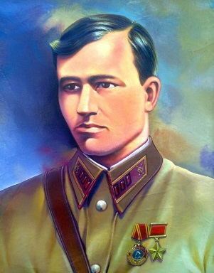 | 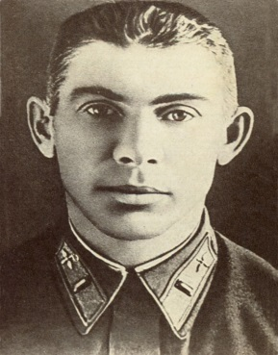 | 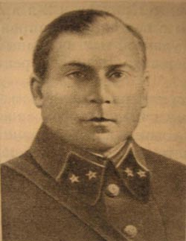 | 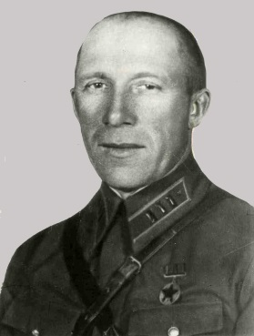
А.М. Кижеватов | Н.Ф .Гастелло | И.Н. Руссиянов | С.Ф.Кутепов

Задание для команды № 2
- П.К. Пономаренко | а) Развернул диверсионную деятельность на крупном железнодорожном узле Орша. Когда возникла угроза разоблачения, он покинул Оршу и возглавил партизанский отряд. После войны посмертно удостоен звания Героя Советского Союза.
- А.П. Мамкин | б) 20 августа 1941 года во время Кингисеппско-Лужской оборонительной операции экипаж его танка КВ-1 в одном бою подбил из засады 22 танка.  Сегодня одна из самых престижных наград в современной компьютерной игре «World of Tanks» носит его фамилию.
- К.С. Заслонов | в) Первый секретарь Центрального комитета Коммунистической партии (большевиков) Беларуси. Возглавил Центральный штаб партизанского движения
- З.Г. Колобанов | г) На самолёте вывозил воспитанников Полоцкого детского дома. Сумел посадить подбитый самолёт и тем самым спас детей.
Ответы:
1.
2.
3.
4.

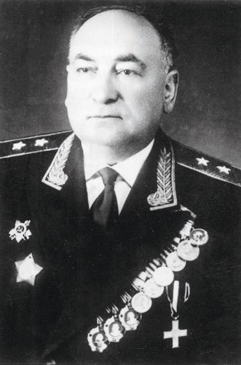 | 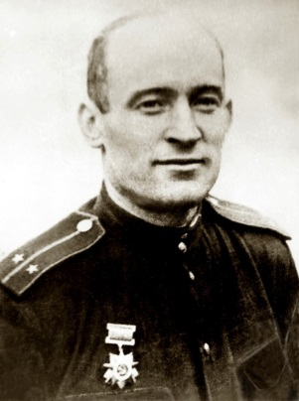 | 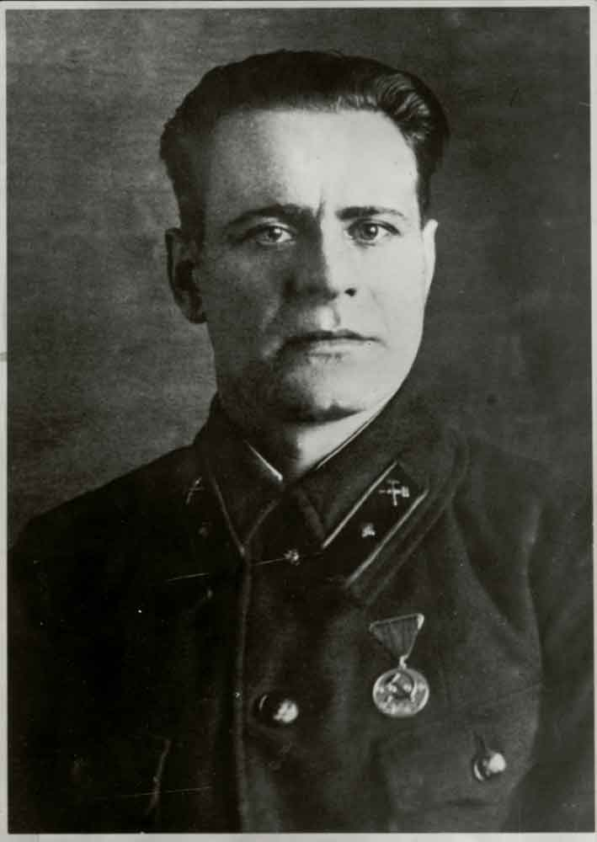 | 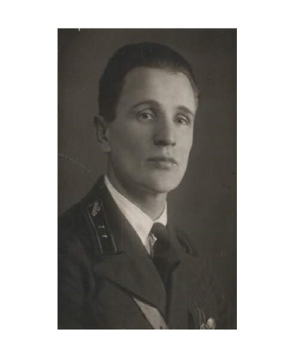
П.К. Пономаренко | А.П. Мамкин | К.С.Заслонов | З.Г. Колобанов
Задание для команды № 3
1.Минай Филиппович Шмырёв | а) В одной из партизанских бригад воевала 17-летняя уроженка Гомельщины.  В 1941 г. она закончила 9 классов белорусской образцовой школы имени А. Червякова в Минске. После курсов радистов перешла линию фронта и в составе комсомольско-молодежного отряда сражалась с врагом на оккупированной территории. В конце 1942 г. во время боя девушка закрыла своим телом стреляющий пулемет, который не удалось уничтожить гранатой. Она осталась единственной в истории женщиной,совершившей такой подвиг
2.Римма Шершнева | б) Начальник заставы, лейтенант. После  войны посмертно удостоенный звания Героя Советского Союза. Сначала совместно с ним сражалась его 14-летняя дочь Нюра. Потом, не имея медикаментов, продуктов и воды, защитники вынуждены были отправить свои семьи из Брестской крепости. Женщины и дети попали в плен, где  осенью 1942 г. погибла вся его семья.
3.И.П. Антонов | в) В июле 1941 г. в Суражском районе был сформирован партизанский отряд под его руководством.  Позже он создал и возглавил 1-ю Белорусскую партизанскую бригаду.  Герой Советского Союза. Среди партизан получил прозвище «Батька Минай».
4. А.М. Кижеватов | г) В составе танкового взвода освобождал Минск. В Великую Отечественную войну он служил военным фельдшером танкового батальона. Помогал раненым во время Сталинградской  битвы, в боях под Прохоровкой и Курском. При освобождении Минска вражеский снаряд попал в его танк. После тяжелого ранения вернулся на фронт.

1.
2.
3.
4.
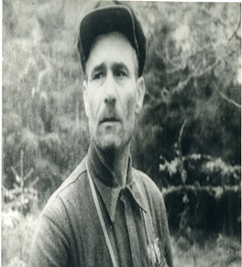 | 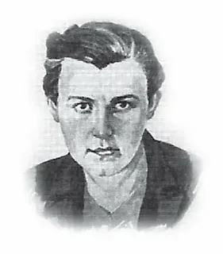 | 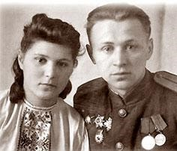 | 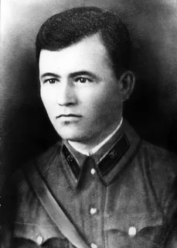
М.Ф. Шмырёв | Р.И.Шершнева | И.П. Антонов | А.М. Кижеватов

Пятый тур «Операция Багратион»
Учитель: Осенью 1943 г. Красная Армия вступила на территорию Беларуси.
- Как называлась наступательная операция по освобождению территории Беларуси?
- Когда она проходила? (23 июня 1944- 29 августа 1944 гг.).
Задание: 3 июля отмечается день независимости Республики Беларусь. И поскольку этот праздник непосредственно связан с освобождением от немецко- фашистских захватчиков, я предлагаю вспомнить, когда же были освобождены города нашей страны, ваша задача- соотнести название города с датой его освобождения.

Шестой тур «Литературно-музыкальный»
Учитель: В этом туре собраны вопросы, которые связаны с названиями песен и стихотворений о военной тематике, а также с именами их авторов.
1. Из какого произведения взяты эти строки?
Переправа, переправа!
Берег левый, берег правый.
Снег шершавый, кромка льда…
Кому память, кому слава,
Кому тёмная вода –
Ни приметы, ни следа. (Поэма «Василий Тёркин», А.Т. Твардовский)
2. Кто из советских писателей был свидетелем оборонительных боёв на «Буйничском поле»? О бойцах С. Кутепова он (советский писатель Константин Симонов) рассказал в романе «Живые и мертвые». В воспоминаниях он отмечал: «В те дни я ничего не мог писать, пока не коснулся точки опоры — встретил часть, которая не отступала, а дралась. Тут я впервые увидел... есть люди, которые остановят врага».
3. Как называется песня, из которой взяты эти строки?
Выходила, песню заводила
Про степного сизого орла.
Про того, которого любила,
Про того, чьи письма берегла. (Катюша)
4. Кто написал одно из самых популярных стихотворений в годы ВОВ «Жди меня»? (К. Симонов).
5. Как называется песня, из которой эти строки?
Дни и ночи у мартеновских печей
Не смыкала наша Родина очей.
Дни и ночи битву трудную вели –
Этот день мы приближали как могли. (День Победы)
- Кто написал музыку к знаменитой песне «День Победы»? (Д. Тухманов)
6. Какой и когда был снят художественный фильм, где главным героем был Александр Акимов (Петя Клыпа стал прототипом
Саши Акимова)? (Брестская крепость был снят в 2010).

Седьмой тур «Увековечивание памяти»
Учитель: Белорусский народ заплатил высокую цену за свою свободу. Каждый третий белорус погиб в годы Великой Отечественной войны. В память о погибших в годы войны воздвигнуты мемориалы славы и памятники, где благодарные потомки возлагают цветы. (Учитель показывает фотографии памятников)
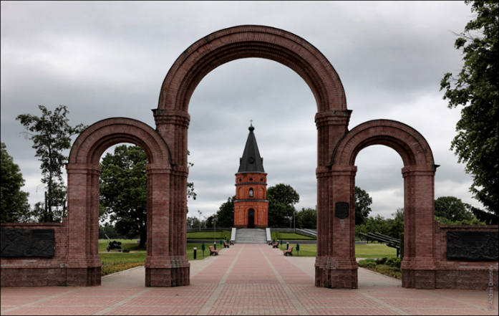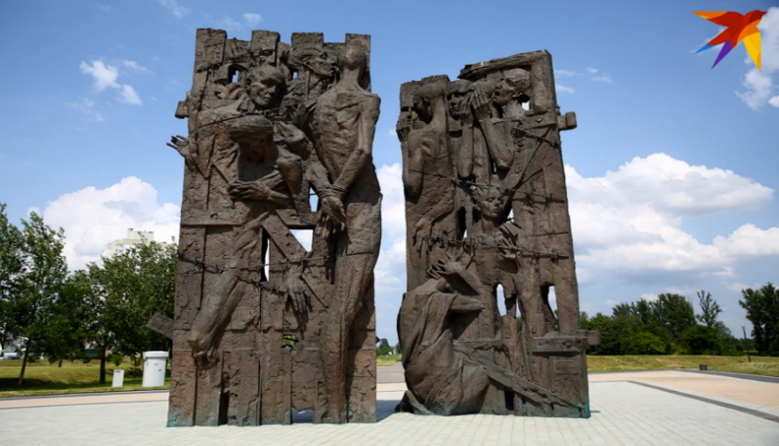

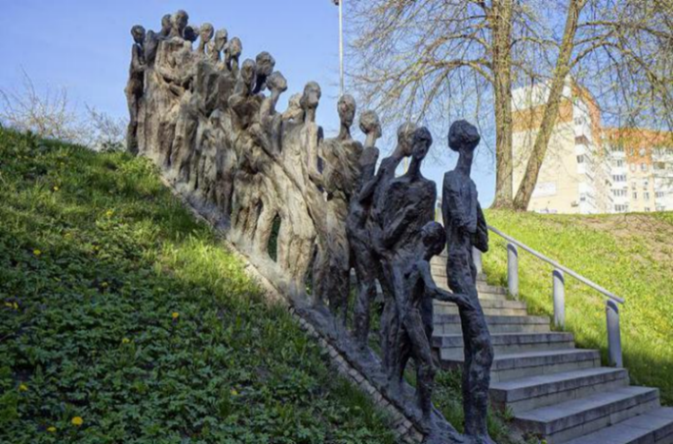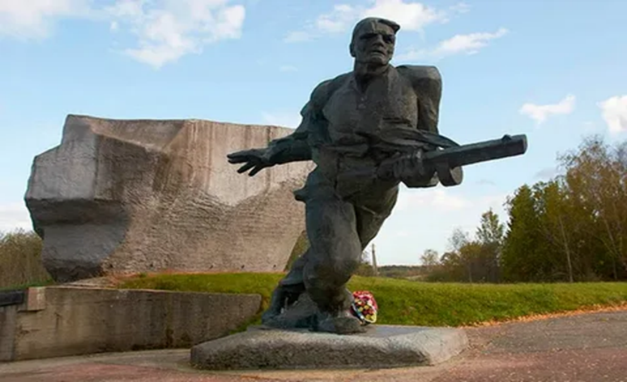

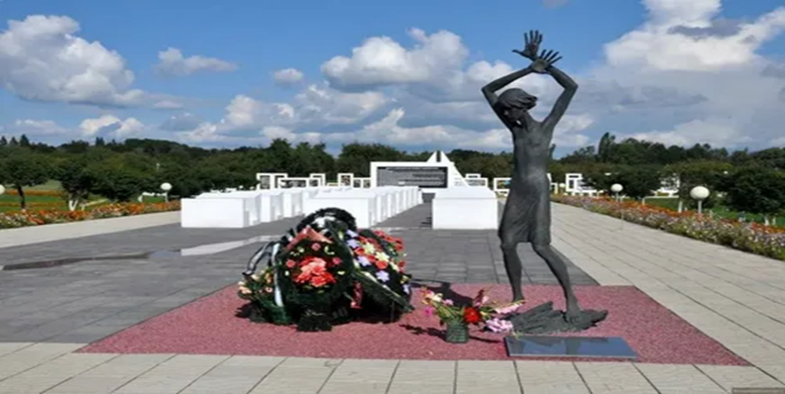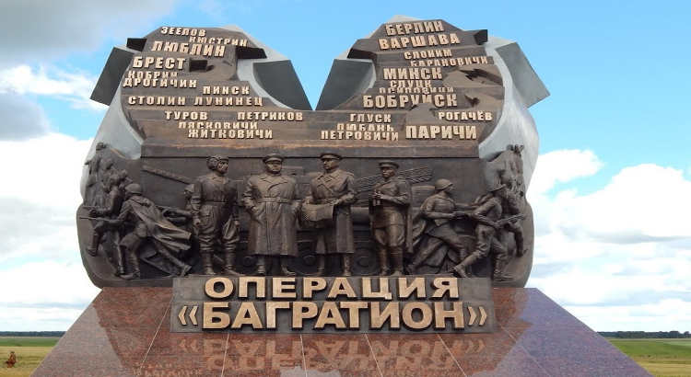

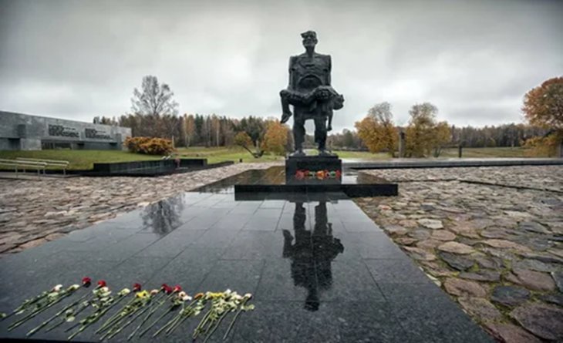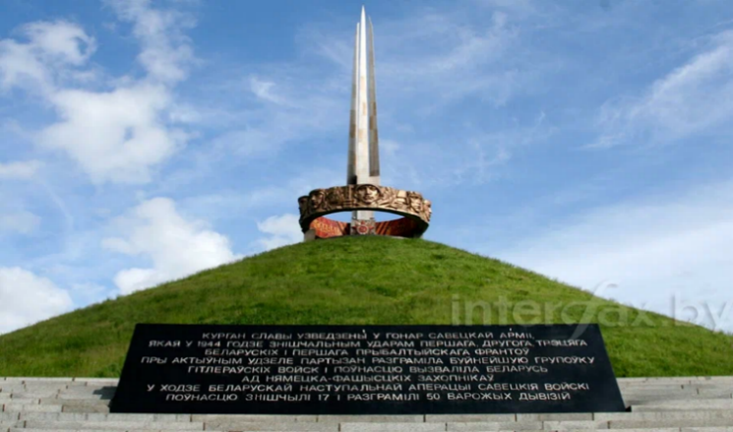
- Подведение итогов игры. Рефлексия деятельности.
Ребята, закончилась наша игра. Пора подвести итоги.
Учитель подводит итоги. Награждает победителей. Выставляет оценки.
Учитель: Накануне 78-летия празднования окончания Великой Отечественной войны каждый из нас ощущает, как дорого стоит мирное небо над головой.
Мир - основа развития любой страны, главное условие стабильной жизни граждан. Именно мир позволяет человеку реализовать себя. Только в мирное время мы имеем полноценную возможность учиться и трудиться, создавать семьи, воспитывать детей, заботиться о близких.
Президент Республики Беларусь Александр Григорьевич Лукашенко объявил 2023 г. годом мира и созидания. Мир, суверенитет и независимость для белорусского народа являются одной из высших ценностей. Именно белорусский народ, на протяжении многих веков мечтавший о своём суверенном государстве, прошедший и выдержавший огромное количество испытаний и войн, как никто другой понимает и чтит мирное небо, уверенное будущее и независимость своего государства.
События последних лет показали, что только созидательный труд, работа на благо своей Родины, и патриотизм, способны преодолеть современные вызовы, стоящие перед нашей страной, перед нашей мирной, а самое главное независимой Республикой Беларусь.
Закончить наш урок я бы хотела словами Президента Республики Беларусь Александра Григорьевича Лукашенко «Наш исторический выбор — независимая, сильная и процветающая Беларусь». Именно от нас с вами зависит в какой стране мы с вами будем жить, каких вершин и успехов добьёмся и какой передадим нашу страну.

Ученики читают стихотворение.
Помни
Помни, как гремели орудий раскаты,
Как в огне умирали солдаты
В сорок первом,
Сорок пятом –
Шли солдаты за правду на бой.
Помни, как земля содрогалась и слепла,
Как заря поднималась из пепла,
Гром орудий
Не забудем
Мы с тобой.
Помни, не забудь обожженные лица –
Это может опять повториться.
Не забудем
Это, люди,
Никогда.
Помни, в нашей власти и грозы, и ветер,
Мы за счастье и слезы в ответе,
На планете
Наши дети –
Поколение юных живет...
Помни, чтоб шумели весенние всходы, –
Не забудь эти грозные годы!
Путь наш труден,
Встаньте, люди,
Жизнь зовет! (Андрей Досталь)

1.Мемориальный комплекс «Буйничское поле» был открыт 9 мая 1995 года в честь 40-летия победы над фашистской Германией. Мемориальный комплекс расположен в месте ожесточенных боев за оборону Могилева в 1941 году. Сооружение мемориального комплекса проходило под творческим руководством архитекторов В.В. Чаленко и О.П. Барановского.
2.Мемориальный комплекс "ЯМА" Это скульптурная композиция «Последний путь»- это памятник всем евреям, погибшим в Минском гетто в годы Второй Мировой войны на месте расстрела узников гетто в Минске.
3.Мемориал «Красный берег». Памятник детям-жертвам Великой Отечественной войны (1941-1945гг.)» в деревне Красный Берег Жлобинского района. Гомельская область. Торжественное открытие мемориала состоялось в июне 2007.
Именно в этой деревне располагался один из крупнейших детских ДОНОРСКИХ концлагерей. В нем содержались дети в возрасте от 8 до 14 лет, которых насильно отнимали у матерей в Жлобинском, Рогачевском, Стрешинском, Добрушском и других районах. У детей брали кровь для нацистских солдат и офицеров, а тех, кто оставался жив, отправляли в Германию. Выживали немногие.
4.В центральной части мемориального комплекса Хатынь размещена скульптура Непокорённого человека. Она представляет собой образ жителя деревни с мёртвым мальчиком на руках. Непокорённый человек является собирательным образом жителя деревни, прототипом которого является кузнец деревни Хатынь Иосиф Каминский, единственный выживший из взрослых. Он отыскал среди тел погибших своего тяжело раненого сына, который скончался на его руках.
5.Мемориальный комплекс «Тростенец». Монумент «Врата памяти» посвящен тем, кто принял тут мучительную смерть. Был возведён на месте одного из самых крупных лагерей смерти Второй мировой войны. По численности жертв этот лагерь занимает четвертое место после печально известных Освенцима, Майданека и Треблинки. Здесь уничтожались мирные жители, военнопленные, а также евреи из других стран. Всего в Тростенце гитлеровцами было замучено, расстреляно и сожжено свыше 206 500 граждан.
6.Мемориальный комплекс «Прорыв» – памятник партизанской славы. Открыт 30 июня 1974 г. на месте прорыва блокады партизанами Полоцко-Лепельской партизанской зоны.
7. 1 июня 2014-года в районе деревень Раковичи и Михайловка Светлогорского района по случаю 70-летия освобождения территории от немецко-фашистских захватчиков был открыт мемориал "Операция "Багратион". Именно с этих мест начиналась известная военная операция.
8.Мемориальный комплекс Курган Славы Советской Армии является очень известным памятником Великой Отечественной войны. Относится к историческим художественным памятникам. Он был воздвигнут в честь подвига 1, 2 и 3-го Белорусских и 1-го Прибалтийского фронтов в Смолевичском районе

